**Pengujian *Black Box Testing* pada Aplikasi   
Sistem Manajemen Nasabah Bank**

1Fauzy Ramadhan Sukasno (11180910000075)

2Maulana Iskandar Syah (11180910000051)

3Muhammad Samiaji (11180910000060)

Software Testing and Quality Assurance

Universitas Islam Negeri Syarif Hidayatullah Jakarta

2021

# PENDAHULUAN

1. Latar Belakang

Pengujian perangkat lunak yaitu suatu elemen dalam menentukan kualitas suhu perangkat lunak. Pengujian ini dilakukan dengan desain, coding dan spesifikasi. Pengujian adalah suatu proses pelaksanaan suatu program dengan tujuan menemukan suatu kesalahan. Suatu kasus test yang baik adalah apabila test tersebut mempunyai kemungkinan menemukan sebuah kesalahan yang tidak terungkap. Suatu test yang sukses adalah bila test tersebut membongkar suatu kesalahan yang awalnya tidak ditemukan. Salah satu dari jenis pengujian yang ada adalah *Black Box Testing*. Proses pengujian ini dilakukan untuk mengetahui tingkat kesalahan yang terjadi pada perangkat lunak. Tujuan pengujian ini adalah guna menemukan kekurangan atau kesalahan pada aplikasi managemen nasabah bank.

1. Landasan Teori
2. *Black Box Testing*

Pengujian perangkat lunak dari segi spesifikasi fungsional tanpa menguji desain dan kode program untuk mengetahui apakah fungsi, masukan dan keluaran dari perangkat lunak sesuai dengan spesifikasi yang dibutuhkan.

Metode *Blackbox Testing* merupakan salah satu metode yang mudah digunakan karena hanya memerlukan batas bawah dan batas atas dari data yang di harapkan, Estimasi banyaknya data uji dapat dihitung melalui banyaknya field data entri yang akan diuji, aturan entri yang harus dipenuhi serta kasus batas atas dan batas bawah yang memenuhi. Dan dengan metode ini dapat diketahui jika fungsionalitas masih dapat menerima masukan data yang tidak diharapkan maka menyebabkan data yang disimpan kurang valid.

Solusi praktis peningkatan akurasi perlu dilakukan segera guna memperbaiki celah error yang telah ditemukan, selanjutnya dilakukan pengujian keamanan secara intensif melalui jaringan internal (*whitebox penetration testing*) secara berkala oleh *System Administrator* atau Pengelola Sistem Informasi, khususnya bagi yang mengelola perangkat lunak tersebut dan Untuk mencapai tingkat akurasi, dimana semua parameter akurasi yang terkait aspek kerahasiaan, integritas data, dan avalibilitas data dapat terpenuhi, maka harus dipertirnbangkan metode lain yang dapat dijadikan tolak ukur standar keamanan informasi.

Tipe-tipe *Black box testing*

* *Functional Testing*
* *Non-Functional Testing*
* *Regression Testing*

1. Pengukuran Skala Gutt man

Data yang digunakan dalam perhitungan ini adalah memiliki nilai dua alternatif atau rasio dikotomi hingga memperoleh skala pengukuran yang tegas. Misal: ya atau tidak, setuju atau tidak seetuju. Nilai skor dibuat dengan skala tetinggi 1 dan 0 untuk bernilai rendah.

1. *Whitebox Testing*

Pengujian perangkat lunak dari segi desain dan kode program apakah mampu menghasilkan fungsi masukan dan keluaran yang sesuai dengan spesifikasi kebutuhan.

Merawat program bisa dilakukan dengan menyederhanakan *source code* program sehingga apabila diuji menggunakan *White Box Testing* lagi, akan menghasilkan *Node, Edgeds* dan *Test Cases* yang lebih sedikit dibandingkan dengan pengujian sebelumnya.

1. *Functional Black box Testing*

Fokus pengujian *black box testing* adalah fitur-fitur dan fungsi spesifik, vital dan utama dari aplikasi. Tujuannya untuk memastikan aplikasi bisa menghasilkan output yang sesuai dengan input dari user. Sehingga, terkadang *uji functional testing* ini dapat dilakukan pada sistem kerja aplikasi secara keseluruhan.

Contoh pengecekan *functional testing* seperti uji coba login dengan password, user name, dan email. Jika tidak terdapat masalah, maka aplikasi sudah berfungsi dengan baik.

# Metode Penelitian

Penelitian kelayakan sistem aplikasi menggunakan metode kuantitatif dengan skala Guttman. Data-data bersumber dari 3 anggota kelompok yang diambil menggunakan kuesioner mengenai fungsi-fungsi *interface* yang terdapat pada aplikasi Manajemen Nasabah Bank (*black box testing*) untuk memastikan keseluruhan sistem teruji dengan baik dan berjalan sesuai dengan yang diharapkan.

Pengujian dilakukan oleh 3 orang anggota kelompok yang selanjutnya disebut sebagai pengguna aplikasi dan sistem administrator untuk melakukan pengujian terhadap sistem. Tahapan yang dilakukan selama melalukan pengujian dan implementasi adalah sebagai berikut:

1. Pengguna Melakukan instalasi aplikasi pada pc masing-masing menggunakan flashdisk yang telah dimuatkan software Manajemen Nasabah Bank.
2. Pengguna masuk kedalam aplikasi dengan user dan password yang telah ditentukan .
3. Setiap pengguna melakukan uji coba secara *black box testing* yaitu pengujian dengan memperhatikan fungsional dari aplikasi Manajemen Nasabah Bank.
4. Setiap pengguna melakukan uji coba secara *black box testing* dari fungsi *back end* dengan melakukan pengolahan data *user,* materi dan soal yang terhubung dengan koneksi internet secara langsung.
5. Dilakukan pengambilan kesimpulan dengan pengisian data kuesioner skala pengukuran Guttman untuk mendapatkan jawaban yang tegas.

# Hasil dan Pembahasan

Metode pengujian Black Box dilakukan dengan menginput data pada masing-masing field yang ada, baik dengan menginput data yang valid maupun data bebas yang tidak sesuai dengan data yang valid. Metode pengujian Black Box diterapkan pada aplikasi sistem perbankan dengan menggunakan teknik BVA.

1. **Form Login**

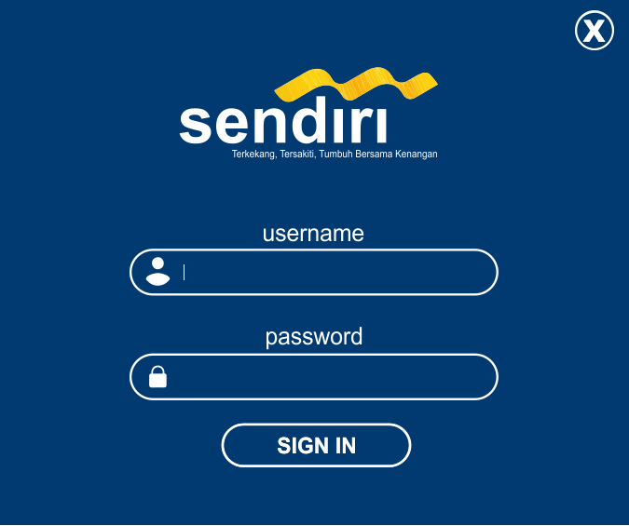

Login

Pengujian pertama dilakukan dengan melakukan uji black box pada form login screen, form login screen berfungsi untuk mengakses aplikasi dengan memasukan identitas dari akun admin dan kata sandi . Seperti diketahui BVA berpedoman pada batas pada setiap variabel data. Untuk itu sudah dikumpulkan semua kemungkinan batas dari setiap variabel untuk menguji mengenai keberhasilan dari uji black box dengan metode BVA ini. Berikut merupakan data uji yang digunakan dalam form data buku

|  |  |  |
| --- | --- | --- |
| Test Case | Expected | Result |
| Login Berhasil | Login Berhasil | True |
| Login Gagal (salah Password) | Muncul pop up username dan password tidak cocok | True |
| Login Gagal (username kosong) | Muncul tulisan username kosong | True |
| Login Gagal (password kosong) | Muncul tulisan password kosong | False |

Tabel I. Login Screen

1. **Form Menu Buat Akun**

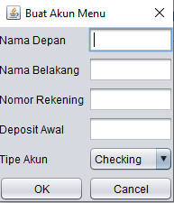

Menu Buat Akun

Pengujian kedua dilakukan dengan melakukan uji black box pada form menu buat akun dimana form ini bertujuan untuk membuat akun nasabah pada sistem ini ke dalam database. Kemungkinan batas dari setiap variabel pada untuk menguji mengenai keberhasilan dari uji black box dengan metode BVA ini telah dikumpulkan dan disajikan dalam bentuk tabel dibawah ini.

|  |  |  |
| --- | --- | --- |
| Test Case | Expected | Result |
| Tambah Akun | Pop up registrasi | True |
| Nama depan Seusai | Berhasil | True |
| Nama depan kosong | Pop up nama depan tidak boleh kosong | True |
| Nama Belakang Sesuai | Berhasil | True |
| Nama belakang kosong | Pop up nama belakang tidak boleh kosong | True |
| Nomor Rekening sesuai | Berhasil | True |
| Nomor rekening kurang dari 10 digit | Pop up Nomor rekening harus 10 digit | True |
| Nomor Rekening diisi Huruf | Pop up nomor rekening tidak boleh ada huruf | False |
| Deposti awal seusai | Berhasil | True |
| Deposit awal Kosong | Pop up deposit awal harus dimasukan | True |
| Deposti Huruf | Pop up Deposti tidak boleh huruf | False |
| Deposit bukan angka | Pop up deposit harus angka | True |

Tabel II. Menu Buat Akun

1. **Ascending Descending**

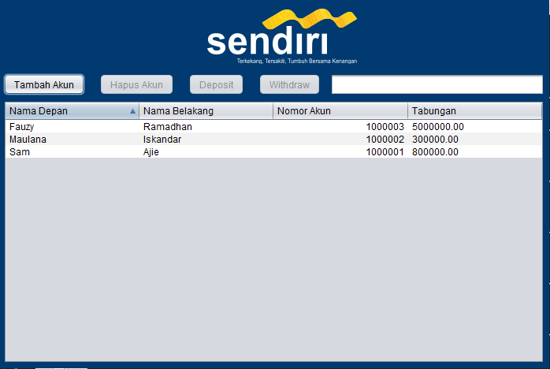

Ascending/Descending Nama Depan

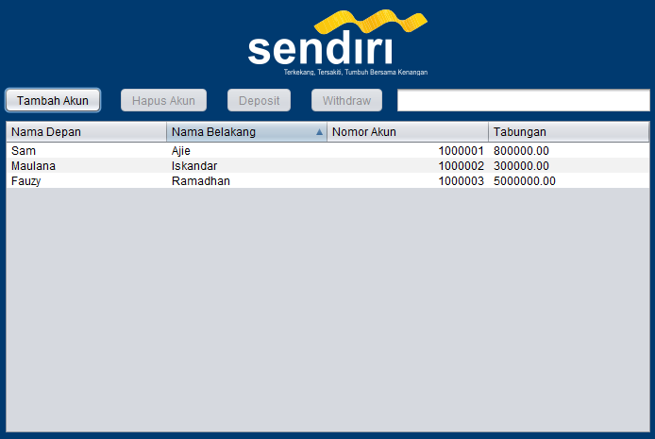

Ascending/Descending Nama Belakang

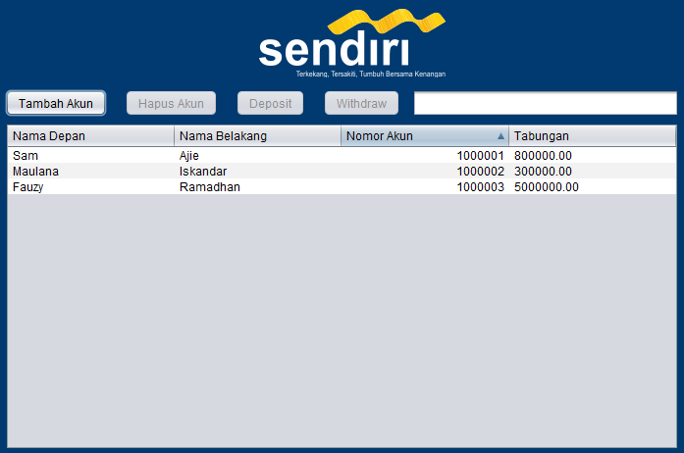

Ascending/Descending Nomor Akun

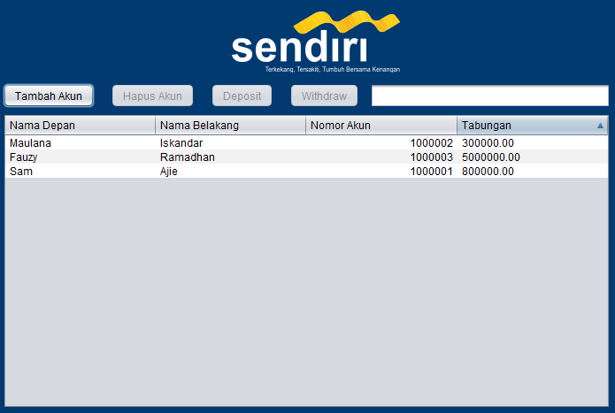

Ascending/Descending Tabungan

Pengujian ketiga dilakukan dengan melakukan uji black box pada form ascending descending dimana form ini bertujuan untuk mengurutkan nama depan, nama belakang, nomor akun, dan tabungan pada sistem. Kemungkinan batas dari setiap variabel pada database untuk menguji mengenai keberhasilan dari uji black box dengan metode BVA ini telah dikumpulkan dan disajikan dalam bentuk tabel dibawah ini.

|  |  |  |
| --- | --- | --- |
| Test Case | Expected | Result |
| Test Ascending/Descending kolom nama depan | Sesuai | True |
| Test Ascending/Descending kolom nama belakang | Sesuai | True |
| Test Ascending/Descending kolom Nomor Akun | Sesuai | True |
| Test Ascending/Descending kolom tabungan | Sesuai | True |

Tabel III. Ascending Descending

1. **Klik Tabel**

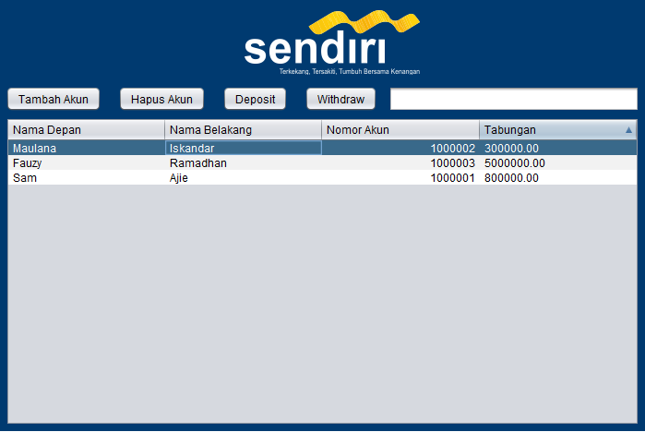

Block Baris

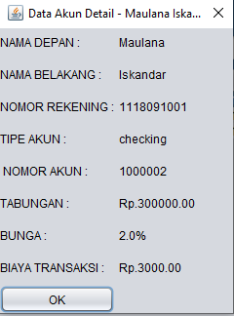

Informasi Nasabah

Pengujian keempat dilakukan dengan melakukan uji black box pada form klik tabel dimana form ini bertujuan melihat identitas nasabah pada sistem. Kemungkinan batas dari setiap variabel untuk menguji mengenai keberhasilan dari uji black box dengan metode BVA ini telah dikumpulkan dan disajikan dalam bentuk tabel dibawah ini.

|  |  |  |
| --- | --- | --- |
| Test Case | Expected | Result |
| 1 klik pada baris akun | Block baris | True |
| Double klik pada baris akun | Pop up Nama depan, belakang, nomor rekening, tipe akun, nomor akun, tabungan, bunga, biaya transaksi | True |

Tabel IV. Klik Tabel

1. **Pencarian**

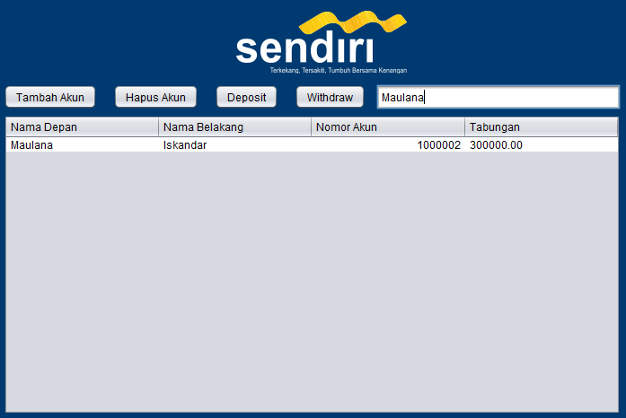

Pencarian Nama

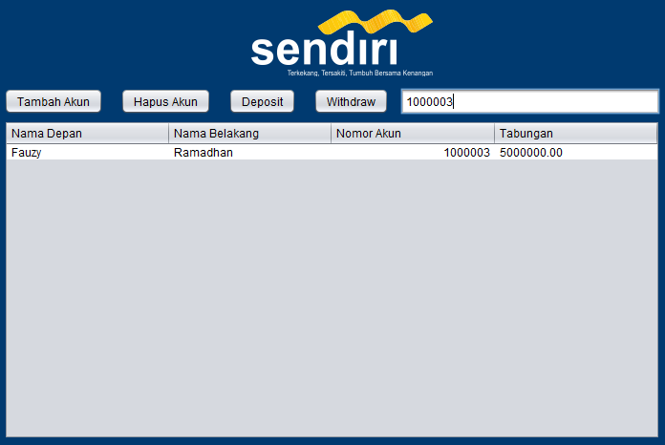

Pencarian Nomor Akun

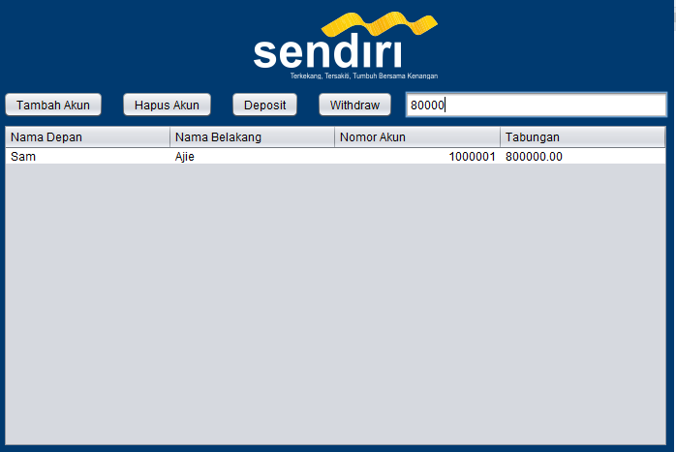

Pencarian Tabungan

Pengujian kelima dilakukan dengan melakukan uji black box pada form klik tabel dimana form ini bertujuan melihat identitas nasabah pada sistem. Kemungkinan batas dari setiap variabel untuk menguji mengenai keberhasilan dari uji black box dengan metode BVA ini telah dikumpulkan dan disajikan dalam bentuk tabel dibawah ini.

|  |  |  |
| --- | --- | --- |
| Test Case | Expected | Result |
| Pencarian nama | Sesuai | True |
| Pencarian nomor akun | Sesuai | True |
| Pencarian tabungan | Sesuai | True |

Tabel V. Pencarian

1. **Deposit Withdraw Delete**

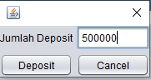

Jumlah Deposit

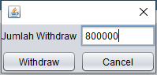

Jumlah Withdraw

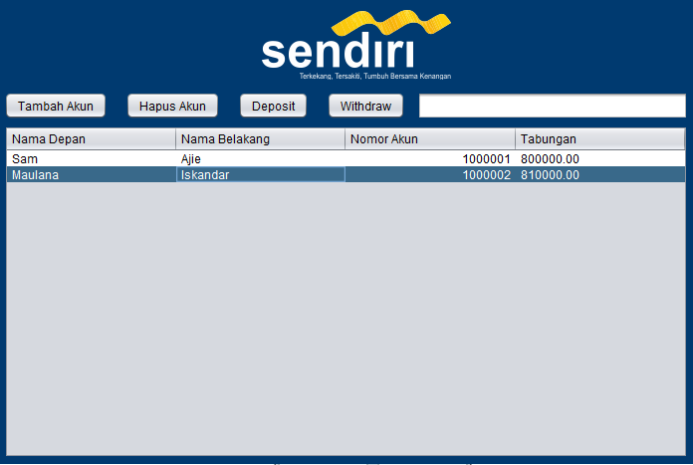

Hapus Akun

Pengujian keenam dilakukan dengan melakukan uji black box pada form deposit, withdraw, dan hapus akun dimana form ini bertujuan deposit, withdraw, dan hapus akun pada sistem. Kemungkinan batas dari setiap variabel untuk menguji mengenai keberhasilan dari uji black box dengan metode BVA ini telah dikumpulkan dan disajikan dalam bentuk tabel dibawah ini.

|  |  |  |
| --- | --- | --- |
| Deposit | Bertambah beserta bunga | True |
| Withdraw | Berkurang tabungan | True |
| Hapus Akun | Akun terhapus | False |

Tabel VI. Deposit Withdraw Hapus Akun

# Kesimpulan

Diagram grafik dari rekapitulasi dari hasil BVA diatas pada setiap tabel yang ditampilkan sebelumnya, untuk mengkomparasi tingkat kesuksesan dari uji black box BVA ini dapat dilihat diagram pie dibawah ini

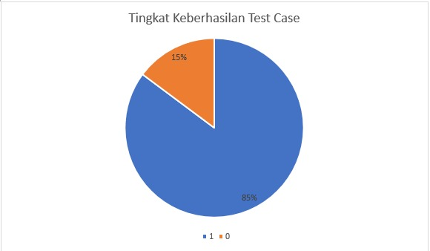

Berdasarkan hasil perolehan pengujian dengan menggunakan *Black Box Testing* ditarik simpulan bahwa:

1. Data tersimpan pada *database* sesuai dengan masukan yang diberikan oleh pengguna.
2. Tidak ditemukan adanya kesalahan pada *interface* dengan demikian sistem aplikasi telah berjalan sesuai dengan tujuan yang diharapkan.
3. Perlu dilakukan penyusunan prosedur pengguna aplikasi untuk menjaga kualitas informasi dan layanan yang masuk.
4. Keamanan data dapat ditingkatkan dengan password dan pengaturan hak.